**TUGAS MAKALAH**

**ARSITEKTUR KOMPUTER**

**PROGRAMMABLE PERIPHERAL INTERFACE (PPI 8255)**



Nama : Glory Efrat Sandi Sipayung

NIM : 201331073

Kelas : C

Mata Kuliah : Arsitektur Komputer

Nama Dosen : Indrianto, S.Kom, M.Kom

Tanggal : 19 Desember 2014

**SEKOLAH TINGGI TEKNIK PLN**

**TAHUN 2014/2015**

**DAFTAR ISI**

BAB I PENDAHULUAN

1.1 Latar Belakang 3

1.2 Tujuan Penulisan 3

1.3 Rumusan Masalah 3

1.4 Batasan Masalah 3

BAB II PROGRAMMABLE PERIPHERAL INTERFACE 8255

2.1 Dasar Teori 4

2.1.1 Peta Alamat I/O 8

2.1.2 PIN 8255 10

2.1.3 Blok Diagram 12

2.1.4 Control Word 13

BAB III RANGKAIAN APLIKASI PPI 8255

3.1 Rangkaian Perangkat Keras Sistem 15

3.1.1 Rangkaian PPI 8255 15

3.1.2 Rangkaian Pengendali 1 17

3.1.3 Rangkaian Pengendali 2 & 3 18

3.1.4 Rangkaian Sensor Cahaya 18

KESIMPULAN 19

DAFTAR PUSTAKA 20

**BAB I**

**PENDAHULUAN**

**1.1 Latar Belakang**

PPI (Programmable periperal interface) 8255 itu sendiri adalah chip yang dirancang khusus untuk keperluan antarmuka (interface) pada sistem komputer yang menggunakan intel.

Istilah antarmuka di sini mengandung arti jembatan atau penghubung. Menghubungkan sebuah mikroprosesor dengan sebuah piranti luar (periperal) misalnya dengan keyboard, mouse, layar monitor, printer, dan lain-lain.PPI 8255 hanyalah satu jenis yang dapat diprogram untuk beberapa keperluan tertentu.Chip PPI 8255 memiliki 40 buah pin, yang konfigurasi pin-pinnya diperlihatkan pada gambar diatas. PPI 8255 (perhatikan gambar 2.12 ) memiliki 3 buah port (port A,B dan C) dan sebuah bus data 8-bit. Bus data adalah penghubung antara mikroprosesor dengan PPI 8255, sedangkan port A,B dan C adalah penghubung antara PPI 8255 dengan rangkaian kendali/piranti luar

**1.2 Tujuan Penulisan**

* Untuk memenuhi salah satu tugas pada mata kuliah Arsitektur Komputer
* Mengetahui apa itu Programmable Peripheral Interface (PPI 8255)
* Membuat program pengaturan Rangkaian pada PPI 8255

**1.3 Rumusan Masalah**

* Carilah tentang PPI 8255 ?
* Jelaskan setiap hal mengenai PPI 8255 !

**1.4 Batasan Masalah**

Dalam penulisan makalah ini, penulisan tidak dibatasi dalam suatu materi apapun yang terkait.

**BAB II**

**PROGRAMMABLE PERIPHERAL INTERFACE 8255**

**2.1 DASAR TEORI**

PPI (Programmable Peripheral Interface) adalah interface yang bisa diprogram dan memiliki kelebihan yaitu dapat digunakan sebagai input maupun output ataupun dua-duanya. PPI memiliki 3 port, masing-masing memiliki 8 terminal yaitu port A, B dan C (port C dapat terbagi atas 2 yaitu port C upper 4 terminal dan port C lower 4 terminal). Masing-masing port ini dapat berfungsi sebagai Input atau Output, termasuk port C upper dan lower difungsikan sama atau beda. Fungsi ini terbentuk dari kondisi data bus yang diprogram. Konfigurasi fungsi dari 8255 adalah diprogram oleh sistem software sehingga tidak diperlukan komponen gerbang logika eksternal untuk perangkat perpheral interface.

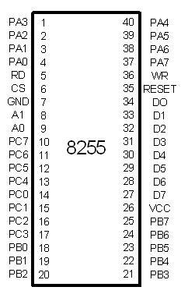 Selain itu pengertian nya adalah suatu komponen Paralel Input atau Paralel Output Port dalam suatu chip serbaguna yang dapat diprogram fungsi input / outputnya PPI 8255 dibuat oleh Intel Co untuk digunakan bersama mikroprosesor buatan Intel. Tetapi karena komponen ini standart komplitable dengan IC TTL, maka dapat dimanfaatkan oleh prosesor yang lain.

Gambar PPI 8255

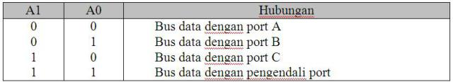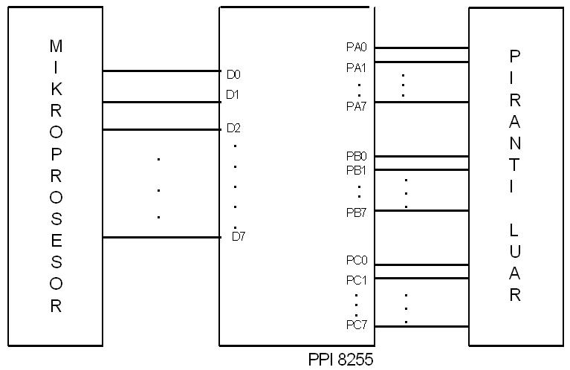Karena bus data  pada PPI 8255 hanya satu buah sedangkan port PPI ada 3 buah, bus data tidak dapat terhubung dengan ketiga port pada waktu yang bersamaan. Oleh karenanya, untuk menghubungkan bus data dengan salah satu port dapat dilakukan dengan memberikan kombinasi data tertentu pada pin A0 dan A1 sebagai berikut :

TABEL KOMBINASI ANTARA A1 & A0

Gambar Mikroprosessor, PPI 8255 dan Piranti Luar

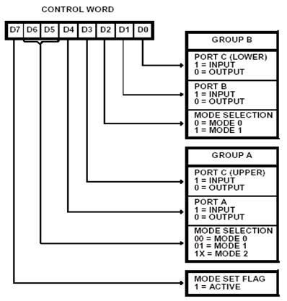

Gambar Format Control Word IC PPI 8255

PPI-8255 mempunyai 24 pin I/O  yang terdiri dari 3 port, yaitu:

-     Port A (8 pin) disebut atau ditandai PA0-PA7

-     Port B (8 pin) disebut atau ditandai PB0-PB7

-     Port C (8 pin) disebut atau ditandai PC0-PC7

Ketiga port ini dapat berfungsi sebagai port keluaran (untuk mengeluarkan data)dan sebagai port masukan (untuk menerima data). Ketiga port tersebut dikelompokkan dalam 2 group A dan B dimana:

-     Group A

Port A (PA0-PA7) dan Port C Upper (PC0-PC4)

-     Group B

Port B (PB0-PB7) dan Port C lower (PC5-PC7)

Untuk mengatur (mendefinisikan) fungsi masing-masing port dapat dilakukan dengan memberikan kata kendali (control word) berupa 8 angka biner pada pin D0,D1,.. D7 (bus data). Selain itu untuk mendefinisikan fungsi ketiga port, kendali port ini juga berfungsi untuk mendefinisikan mode, bit set, bit reset, dan lain-lain. Untuk lebih jelasnya, dapat kita lihat pada gambar 2.14 ini adalah format data kendali beserta maksudnya.

PPI-8255 dapat dioperasikan dalam 3 mode:

***Mode 0*** : Port A, Port B, dan Port C bekerja sebagai port I/O sederhana,yaitu tanpa hubungan dengan perangkat keras.

***Mode 1*** : Port A dan Port B bekerja sebagai port I/O yang dilengkapi dengan hubungan otomatis, yaitu dengan menggunakan sebagian dari pin –  pin untuk port C.

***Mode 2*** : Port A, dapat dibuat bekerja sebagai port I/O dua arah, sekaligus untuk menerima masukan dan mengeluarkan data, dilengkapi dengan hubungan.

Dari ketiga mode yang tersedia tersebut, yang akan kita gunakan adalah mode 0, mode yang paling sederhana untuk keperluan antarmuka.

* + 1. **Peta Alamat I/O**

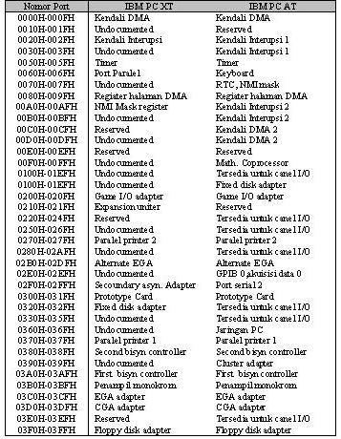Dalam menentukan alamat I/O maka harus dipilih alamat Yang kosong (reserved) sehingga tidak mengganggu device yang lain yang telah ada sebelumnya. Untuk itu maka dipilih alamat 03E0H – 03E3H untuk keperluan PPI-8255.

Gambar Alamat Port I/O

Pada gambar diatas adalah gambar skematik dari sebuah rangkaian kartu ekaspansi PPI yang menggunakan PPI 8255, disini kartu PPI dirancang sedemikian rupa sehingga dapat ditancapkan pada slot ekspansi computer.

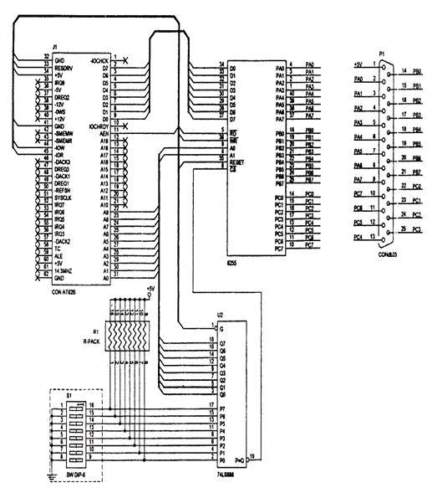

Gambar SkematikKartu PPI 8255

Pada rancangan kartu PPI 8255 yang diperlihatkan pada gambar diatas digunakan sebuah saklar 8-bit yang kombinasinya dapat di set sedemikian rupa untuk menjaga agar daerah kerja kartu berada pada alamat 0300H-031FH. Kedelapan saklar tersebut dihubungkan dengan A2-A9 pada slot ekspansi. Pada rangkaian ini, digunakan pula sebuah komparator 74LS688, yang akan selalu membandingkan alamat dari CPU dengan alamat daerah kerja kartu PPI. Bila hasil perbandingan oleh komparator sama, akan dikirimkan sebuh sinyal yang mengaktifkan CS (mengaktifkan CS berarti mengaktifkan PPI 8255).

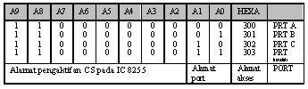Karena daerah kerja kartu berada pada alamat 0300H-031FH, dari 20-bit alamat yang dimiliki oleh slot ekspansi, hanya 10-bit alamat yang digunakan. Pada tabel dibawah terdapat alamat yang digunakan untuk kartu PPI tersebut.

Dari tabel diatas, bila kita akan memilih daerah kerja kartu PPI, kita dapat melakukannya dengan mengubah bit-bit pada A2,A3 dan A4.

* + 1. 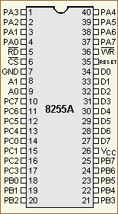**PIN 8255**

Gambar PIN 8255

Berikut penjelasan masing-masing PIN :

1. **PA0-PA07**

Ini ialah port A yang terdiri dari 8 bit , dapat diprogram sebagai input atau output dengan mode bi-directional input/output.

1. **PB0-PB7**

Port B ini dapat deprogram sebagai input /output, tetapi tidak dapat digunakan sebagai port bi-directional.

1. **PC0-PC7**

Port C ini dapat diprogram sebagaiinput/output. Bahkan dapat dipecah menjadi 2 yaitu CU( bit PC4-PC7) dan CL (bit PC0-PC3) yang dapat diprogram sebagai input/output .

1. **RD dan WR**

Sinyal control aktif rendah ini dihubungkan ke 8255. Jika 8255 menggunakan desain peripheral I/O, IOR adan IOW dari system bus dihubungkan ke kedua pin ini.

1. **RESET**

Pin aktif tinggi ini digunakan untuk membersihkan control register. Ketika RESET diaktifkan, seluruh port diinisialisasi sebagai port input.

1. **CS (CHIP SELECT)**

Pada saat CS memilih chip, A0 dan A1 yang memilih port tertentu. 3 pin ini digunakan untuk mengakses port A, B atau C, atau control register sesuai tabel.

Pada saat port A, B dan C digunakan sebagai I/O, perlu diset juga mode operasi dari port tersebut. Ada 4 mode operasi yang dimiliki 8255 yaitu :

1.       Mode 0, ini ialah mode yang paling sederhana, dimana semua port dapat deprogram sebagai input/putput. Pada mode ini seluruh bit sebagai output atau input, tidak ada bit yang dapat dikontrol secara individual.

2.       Mode 1, pada mode ini port A dan B dapat digunakan sebagai input atau output dengan kemampuan jabat tangan. Sinyal jabat tangan disediakan oleh bit-bit port C.

3.       Mode 2, port A dapat digunakan sebagai port bi-directional I/O  dengan kemampuan jabat tangan dimana sinyalnya disediakan oleh port C. Port B dapat digunakan sebagai mode I/O sederhana atau mode 1 jabat tangan. 4.       Mode BSR ( bit set/reset ).  Pada mode ini, hanya bit individual port C yang dapat di program.

* + 1. 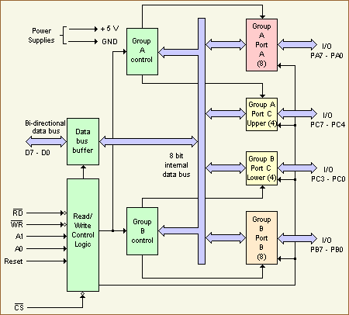**Blok Diagram**

Gambar Blok Diagram

* + 1. 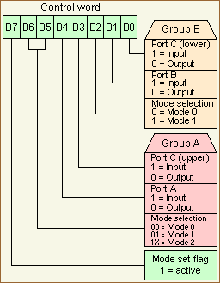**Control Word**

Gambar Control Word

Pada saat port A, B dan C digunakan sebagai I/), perlu diset juga mode operasi dari port tersebut. Ada 4 mode operasi yang dimiliki 8255 yaitu :

Mode 0, ini ialah mode yang paling sederhana, dimana semua port dapat deprogram sebagai input/putput. Pada mode ini seluruh bit sebagai output atau input, tidak ada bit yang dapat dikontrol secara individual.

Mode 1, pada mode ini port A dan B dapat digunakan sebagai input atau output dengan kemampuan jabat tangan. Sinyal jabat tangan disediakan oleh bit-bit port C Mode 2, port A dapat digunakan sebagai port bi-directional I/O dengan kemampuan jabat tangan dimana sinyalnya disediakan oleh port C. Port B dapat digunakan sebagai mode I/O sederhana atau mode 1 jabat tangan. Mode BSR ( bit set/reset ). Pada mode ini, hanya bit individual port C yang dapat diprogram

**BAB III**

**RANGKAIAN APLIKASI PPI 8255**

**3.1 RANGKAIAN PERANGKAT KERAS SISTEM**

Perangkat keras pada sistem pengaturan jam dan penerangan ruang kuliah dibagi menjadi beberapa bagian sebagai berikut :

1. Rangkaian PPI 8225 (card + IC 8255)

2. Rangkaian pengendali 1 / clock decoder (IC 74LS47)

3. Rangkaian pengendali 2 dan pengendali 3 (SSR/Solid State Relay)

4. Rangkaian sensor cahaya (LDR)

* + 1. **Rangkaian PPI 8255 (card + IC 8255)**

Rangkaian interface ini berfungsi sebagai penghubung antara komputer dengan rangkaian luar. PPI 8255 memiliki tiga buah port, yaitu port A, port B dan port C. Masing-masing port terdiri dari delapan penyemat (bit), sehingga ada 24 penyemat yang dapat difungsikan sebagai masukan atau keluaran. Pada PPI 8255 terdapat rangkaian dekoder alamat, dekoder ini digunakan untuk mengaktifkan chip select (CS). Komponen yang digunakan adalah IC 74LS688, resistor dan DIP Switch. IC 74LS688 akan aktif apabila masukan Pn = Qn. Karena alamat yang digunakan adalah 300H, maka alamat dari A9 – A2 sama dengan 11000000, dekoder alamat akan mengaktifkan chip select. Sinyal kendali yang diambil dari komputer, yaitu IOR, IOW dan reset. Sinyal IOR menyatakan bahwa CPU sedang membaca data dari IC 8255. Sinyal IOW menyatakan bahwa CPU sedang menulis data ke IC 8255. Sinyal IOR dan IOW adalah aktif rendah. Sinyal reset digunakan untuk mereset IC 8255, sinyal ini merupakan power on reset dan sinyal aktif tinggi.

Pengaturan port-port yang digunakan adalah sebagai berikut :

• Port A sebagai output :

- PA0 – PA3 untuk seven-segment II (menit II)

- PA4 – PA6 untuk seven-segment I (menit I)

• Port B sebagai output :

- PB0 – PB3 untuk seven-segment II (jam II)

- PB4 – PB5 untuk seven- segment I (jam I)

- PB6 untuk LED (kedip detik)

- PB7 untuk rangkaian pengendali lampu

• Port C atas sebagai output dan port C rendah sebagai

input :

- PC0 menerima input dari rangkaian sensor

LDR

- PC4 untuk rangkaian pengendali amplifier

Dengan demikian control word yang digunakan untuk proses

inisialisasi adalah 81H.

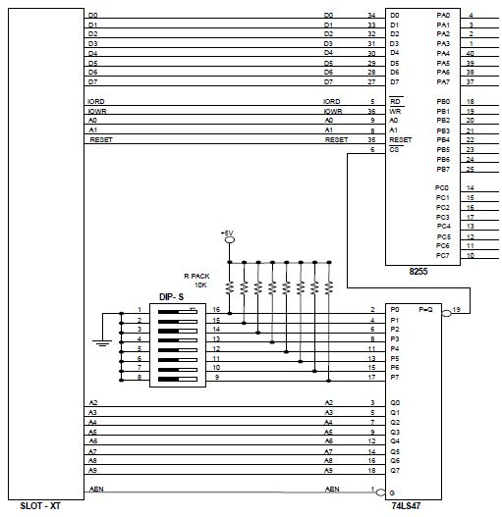

Gambar Rangkaian PPI 8255

* + 1. **Rangkaian Pengendali 1 / *Clock Decoder* (IC 74LS47)**

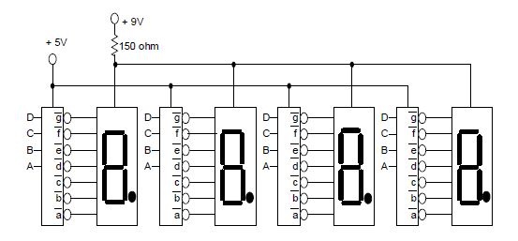Rangkaian pengendali ini digunakan untuk mengaktifkan display clock dari timer yang ada di komputer, yaitu berupa 4 buah 7-segmen. Kerja dari rangkaian clock decoder ini menggunakan IC 74LS47 untuk mengaktifkan 7- segmen. Skema rangkaian IC 74LS47 dengan tampilan clock utamanya (4 buah 7-segmen).

Gambar Tampilan Clock Utama

* + 1. **Rangkaian Pengendali 2 & Pengendali 3 (SSR/Solid State Relay)**

Rangkaian pengendali 2 digunakan untuk mengendalikan lampu, sedangkan rangkaian pengendali 3 untuk mengendalikan amplifier. Rangkaian pengendali ini menggunakan IC MOC 3041 dan triac. IC MOC 3041 berfungsi sebagai driver, prinsip kerjanya dengan memanfaatkan suatu masukan berarus kecil untuk menghidupkan LED yang berada dalam kemasan IC tersebut dan juga akan menyulut triac yang juga berada dalam kemasan IC tersebut. Sedangkan triac berfungsi seperti saklar elektronik yang dapat melewatkan arus bolak-balik dan juga dapat melindungi lampu dari lonjakan tegangan transient tinggi pada saat pertama kali lampu atau amplifier dihidupkan.

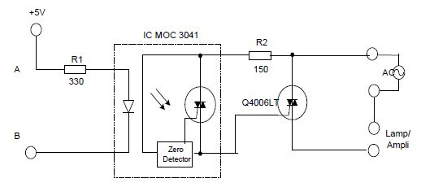

Gambar SSR

* + 1. **Rangkaian Sensor Cahaya**

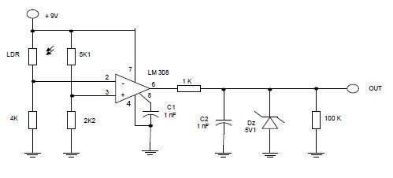Sensor cahaya / fotoresistor digunakan untuk mengontrol output dari op-amp sebagai berikut :

Gambar Sensor Cahaya Rangkaian

**KESIMPULAN**

***PPI 8255 (Programmable Peripheral Interface)*** adalah interface yang bisa diprogram dan memiliki kelebihan yaitu dapat digunakan sebagai input maupun output ataupun dua-duanya. PPI memiliki 3 port, masing-masing memiliki 8 terminal yaitu port A, B dan C (port C dapat terbagi atas 2 yaitu port C upper 4 terminal dan port C lower 4 terminal).

**DAFTAR PUSTAKA**

<http://eprints.undip.ac.id/25930/1/ML2F399377.pdf>

Soeparlan, Soepono., “**Pengantar Organisasi Sistem Komputer**”, Gunadarma, 1995

<http://staff.uny.ac.id/sites/default/files/TAM3_1.ppt>

[https://aank123.wordpress.com/pendidikan/materi-elektronika/programmable- peripheral-interface-ppi-8255/](https://aank123.wordpress.com/pendidikan/materi-elektronika/programmable-%20%20%20%20peripheral-interface-ppi-8255/)